МИНИСТЕРСТВО СЕЛЬСКОГО ХОЗЯЙСТВА РОССИЙСКОЙ ФЕДЕРАЦИИ

Брянская государственная сельскохозяйственная академия

Инженерно – технологический факультет

Кафедра: Технологическое оборудование в животноводстве и перерабатывающих производств

Курсовая работа

По дисциплине: Процессы и аппараты

На тему: "Расчет параметров и разработка гомогенизатора молока"

Содержание

Введение

1. Основные сведения о процессе гомогенизации и способах его осуществления

2. Выбор прототипа гомогенизатора молока, описания конструкции и работы гомогенизатора

3. Выбор конструкции аппарата и расчет основных его параметров

4. Определения конструктивных параметров насосного блока и расчет мощности на привод

Заключение

Литература

ВВЕДЕНИЕ

Молочная промышленность (включая маслосыродельную) в 2003 г. насчитывала 3200 молокоперерабатывающих предприятий в том числе крупных и средних – 1151 (с проектной мощностью более 50 т. в сутки).

Структура отрасли была ориентирована на мелкие предприятия районного масштаба. Каждое пятое предприятие пищевой и перерабатывающей промышленности в России относится к молочной (в среднем приходится около 10 предприятий на субъект федерации).

Мощности предприятий молочной промышленности в настоящее время позволяет переработать большое количество молока – более 250000 т. в сутки и выработать масло животного 3317 т. в смену, сыра сычужного 672 т., цельномолочной промышленности – 33556 т., сухих молочных продуктов – 227 т. В тоже время в 2003 г. переработано около 17 мил. тонн молока т. е. не многим больше 20 % от возможного. Уровень использования мощностей составляет: 37 % по производству цельномолочной продукции, 27 % масла у животного, 59 % сыра сычужного, 44 % сухого цельного молока, 37 % СОМ, ЗЦМ и сухой сыворотки, 53 % консервов молочных.

Особенно тяжелое положение на рынке молочных продуктов сложилось в производстве и реализации масла животного. В 2003 г. его производство составило 278 тыс. т., что составляет 1/3 от произведенного в 1880 г. В тоже время резко вырос импорт масла животного, который составляет до 1/3 от объема рынка. 2003 г. в результате применения защитных мер удалось несколько снизить импорт, однако, за последние годы Российские производители в целях удешевления своей продукции стали все больше производить животно-растительные продукты вместо масла животного. Потребитель же, столкнувшись с резким ухудшением качества продукта одного предприятия, перестает доверять всем Российским предприятиям производителя этого продукта. В этой связи большую роль может сыграть Молочный Союз, обеспечивая контроль качества и соответствия стандартам на все продукты производимые отечественными предприятиями.

Одной из основных задач, стоящей перед пищевой промышленностью и пищевым машиностроением, является созданием высоко эффективного технологического оборудования, которое на основе использования прогрессивной технологии, значительно повышает производительность труда, сокращает негативное воздействие на окружающую среду и способствует экономии исходного сырья, топливно – энергетических и материальных ресурсов.

Задача данной курсовой работы является изучение конструкции аппаратов пищевой промышленности и протекающих в них процессов, а также обзор аппаратов, соответствующей тематики, их анализ, выявления преимуществ и недостатков, разработка более современных конструкций и аппаратов технологических процессов. [5]

1. Основные сведения о процессе гомогенизации и способах его осуществления

Гомогенизация — это раздробление (диспергирование) жировых шариков путем воздействия на молоко или сливки значительных внешних усилий. В процессе обработки средний размер шариков уменьшается с 3,5…4 до 0,7…0,8 мкм и уменьшается скорость всплывания. Происходит перераспределение оболочечного вещества жирового шарика, стабилизируется жировая эмульсия, и гомогенизированное молоко не отстаивается [2].

Наибольшее распространение получили клапанные гомогенизаторы, основными узлами которых являются насос высокого давления и гомогенизирующая головка [1]. Гомогенизаторы этого типа служат для обработки молока и сливок с целью предотвращения их расслаивания при хранении [2].

На рис. 1 показана двухступенчатая гомогенизирующая головка, состоящая из корпуса 3 и клапанного устройства, основными частями которого являются седло клапана 7 и клапан 2. Клапан связан со штоком, на выступ которого давит пружина 6. Сила сжатия пружины регулируется путем перемещения накидной гайки 5 со штурвалом, которая вместе с пружиной, штоком 7 и стаканом 8 образует нажимное устройство 4. Жидкость, нагнетаемая насосом под тарелку клапана, давит на тарелку и отодвигает клапан от седла, преодолевая сопротивление пружины [1].

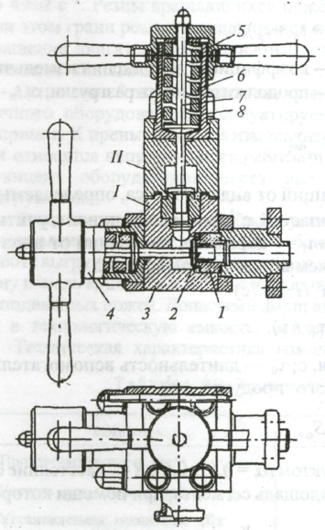

Рисунок 1 - Двухступенчатая гомогенизирующая головка (I - первая ступень; II - вторая ступень)

Этот способ механической обработки (гомогенизация) молока и жидких молочных продуктов служит для повышения дисперсности в них жировой фазы, что позволяет исключить отстаивание жира во время хранения молока, развитие окислительных процессов, дестабилизацию и подсбивание при интенсивном перемешивании и транспортировании. Гомогенизация сырья способствует:

* при производстве пастеризованного молока и сливок — приобретению однородности (вкуса, цвета, жирности);
* стерилизованного молока и сливок — повышению стойкости при хранении;
* кисломолочных продуктов (сметаны, кефира, йогурта и др.) - повышению прочности и улучшению консистенции белковыхсгустков и исключению образования жировой пробки на поверхности продукта;
* сгущенных молочных консервов — предотвращению выделения жировой фазы при длительном хранении;
* сухого цельного молока — снижению количества свободного молочного жира, не защищенного белковыми оболочками, что приводит к быстрому его окислению под действием кислорода атмосферного воздуха;
* восстановленных молока, сливок и кисломолочных напитков — созданию наполненности вкуса продукта и предупреждению появления водянистого привкуса;
* молока с наполнителями (какао и др.) — улучшению вкуса, повышению вязкости и снижению вероятности образования осадка.

Диспергирование жировых шариков, т. е. уменьшение их размеров и равномерное распределение в молоке, достигается воздействием на молоко значительного внешнего усилия (давление, ультразвук, высокочастотная электрическая обработка и др.) в специальных машинах — гомогенизаторах. [4]

Принцип действия гомогенизаторов клапанного типа, заключается в следующем. В цилиндре гомогенизатора на молоко оказывается механическое воздействие при давлении 15...20 МПа [2]. В образующуюся между клапаном и седлом щель высотой от 0,05 до 2,5 мм проходит с большой скоростью жидкость и при этом гомогенизируется [1]. Это возможно при достижении в цилиндре рабочего давления. При проходе через узкую круговую щель между седлом и клапаном скорость молока возрастает от нулевой до величины, превышающей 100 м/с. Давление в потоке резко падает, и капля жира, попавшая в такой поток, вытягивается, а затем в результате действия сил поверхностного натяжения (рис. 2) дробится на мелкие капельки - частицы. [2]

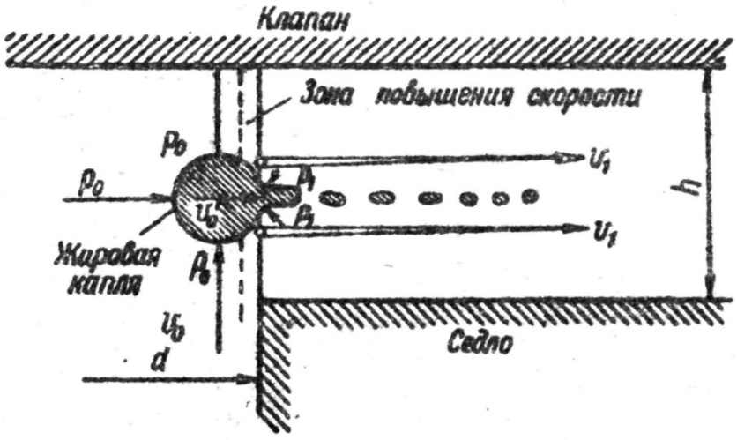

Рисунок 2 – схема процесса дробления жирового шарика

По типу гомогенизирующей головки гомогенизаторы можно подразделить (рис. 3) на одно-, двух- и многоступенчатые. На практике применяют только одно- и двухступенчатые, так как многоступенчатые не оправдывают себя, поскольку приводят к громоздкости конструкции, неудобству в эксплуатации и незначительному улучшению эффекта гомогенизации по сравнению с двухступенчатыми [1].

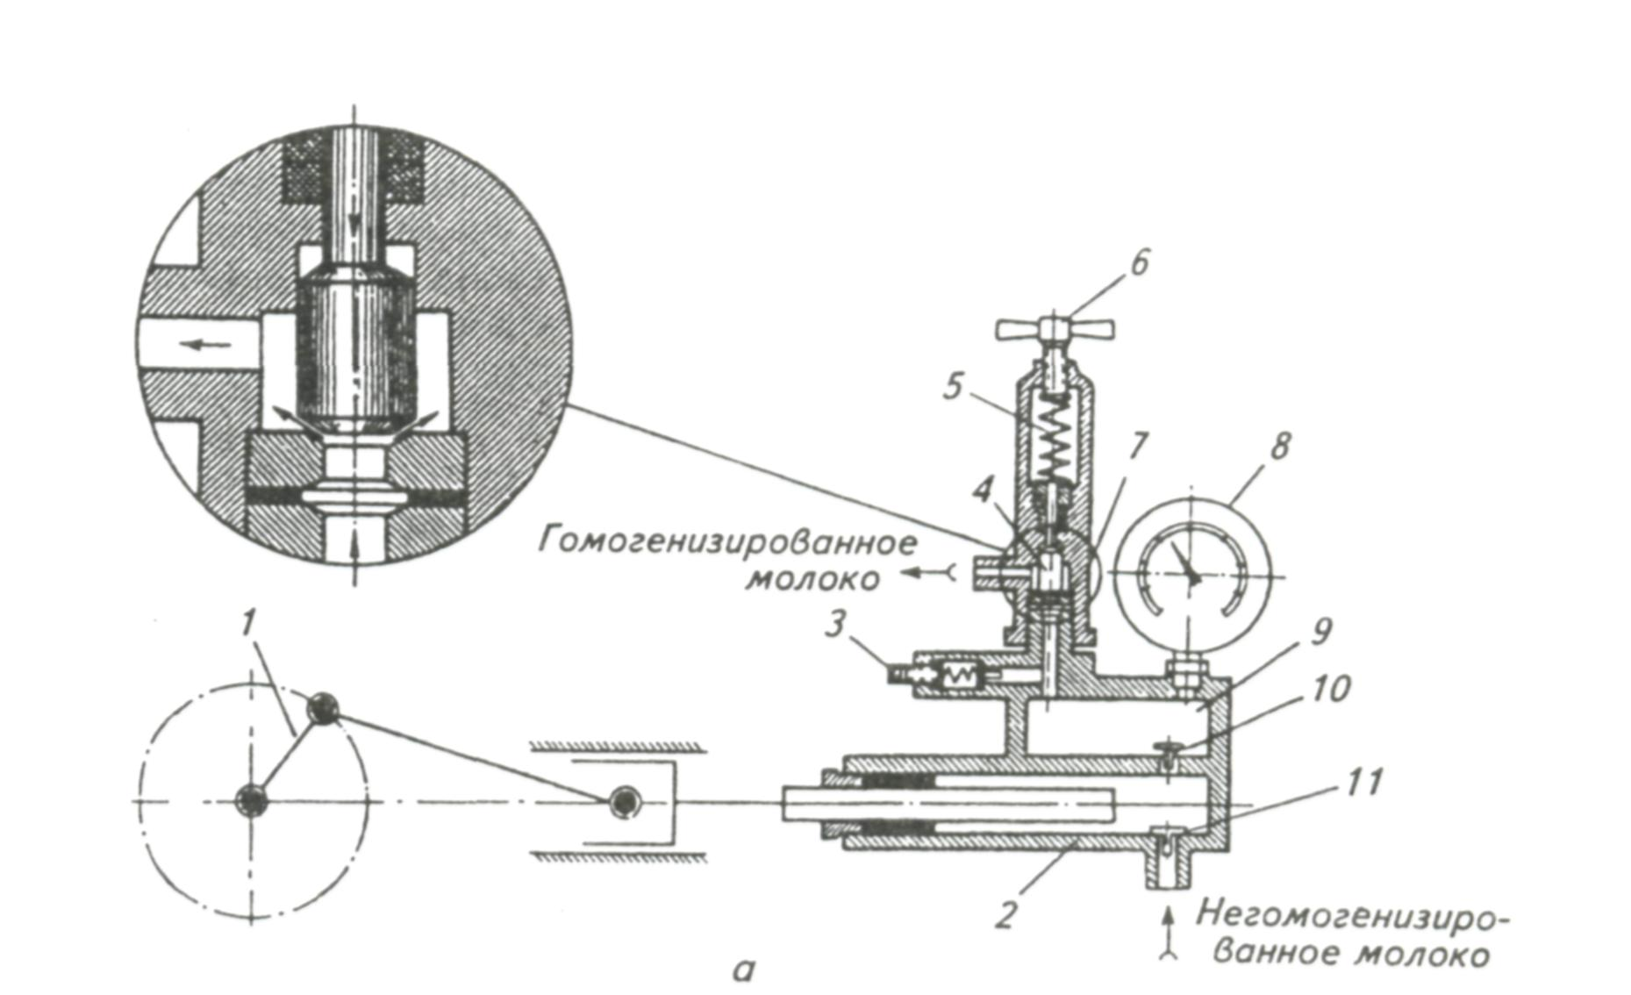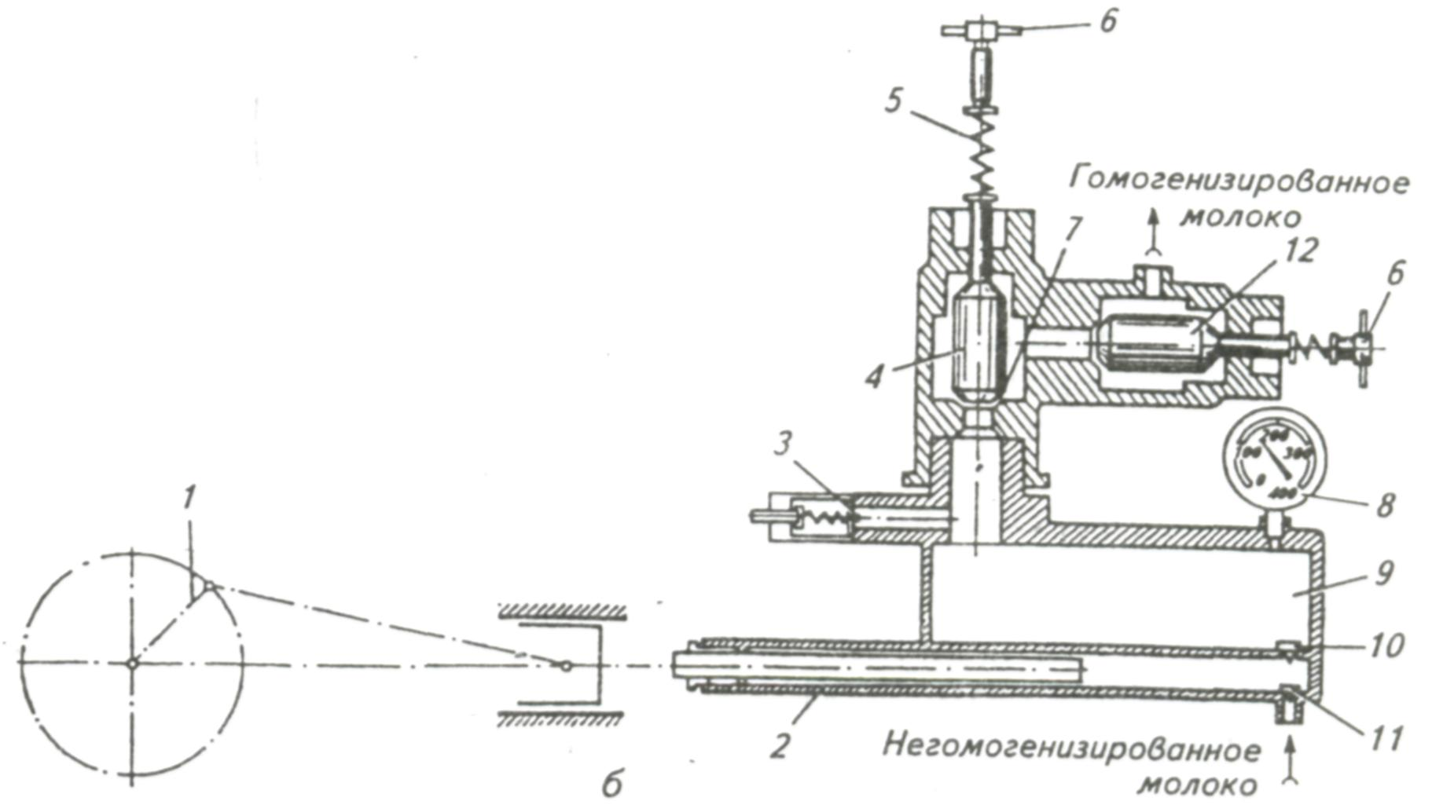

Рисунок 3 - Схема гомогенизирующей головки:

а - одноступенчатой; б - двухступенчатой; 1 - кривошипно-шатунный механизм- 2 - плунжерный насос; 3-предохранительный клапан; 4, 12- гомогенизирующие клапаны первой и второй ступеней; 5 - пружина; 6-регулировочные винты; 7 - седло; 8 - манометр 9 - нагнетательная камера; 10, 11 — нагнетательный и всасывающий клапан.

При работе гомогенизатора на выходе из клапанной щели часто наблюдаются слипание раздробленных частичек и образование "гроздьев", снижающих эффективность гомогенизации. Во избежание этого применяют двухступенчатую гомогенизацию (рис. 1). На первой ступени создается давление, равное 75 % рабочего, на второй ступени устанавливается рабочее давление. Для проведения гомогенизации температура молочного сырья должна быть 60...65°С. При более низкой температуре усиливается отстаивание жира, при более высокой могут осаждаться сывороточные белки.

Промышленность выпускает гомогенизаторы различной производительности (табл. 1).

Таблица 1 - Техническая характеристика гомогенизаторов для молока и жидких молочных продуктов

|  |  |  |  |
| --- | --- | --- | --- |
| Показатель | К5-ОГА-1,2 | А1-ОГМ-2,5 | А1-ОГМ-5 |
| Производительность, м3/ч | 1,2 | 2,5 | 5 |
| Рабочее давление, МПа | 20 | 20 | 20 |
| Температура обрабатываемого продукта, °С | 45.. .85 | 45.. .85 | 45...В5 |
| Число плунжеров | 3 | 3 | 3 |
| Ход плунжеров, мм  Частота вращения коленчатого вала, с-1 | 40  5,65 | 40  4,33 | 60  5,65 |
| Число ступеней гомогенизатора | 2 | 2 | 2 |
| Мощность электродвигателя, кВт | 16,7 | 18,5 | 37 |
| Габаритные размеры, мм | 965×930×1400 | 1430×1110×1640 | 1480×1110×1640 |
| Масса, кг | 850 | 1610 | 1710 |

В том случае, когда при гомогенизации необходимо исключить доступ микроорганизмов к обрабатываемому продукту, применяют специальные асептические гомогенизирующие головки. В таких головках в пространство, ограниченное двумя уплотнительными элементами, подается горячий пар под давлением 30...60 кПа. Эта высокотемпературная зона служит барьером, препятствующим попаданию бактерий в цилиндр гомогенизатора.

Гомогенизаторы - пластификаторы роторного типа применяют для изменения консистенции таких молочных продуктов, как плавленые сыры и сливочное масло. В обработанном с их помощью сливочном масле водная фаза диспергируется, в результате чего продукт лучше хранится.

Гомогенизаторы-пластификаторы по принципу действия и устройству отличаются от гомогенизаторов клапанного типа. Рабочим органом в них является ротор, который может иметь различное число лопастей — 12, 16 или 24.

Гомогенизатор - пластификатор (рис. 4) состоит из станины, корпуса со шнеками, приемного бункера и привода. Привод позволяет регулировать частоту вращения подающих шнеков (с помощью вариатора) в пределах 0,2...0,387 с-1. Частота вращения ротора с лопастями не регулируется и составляет 11,86 с-1.

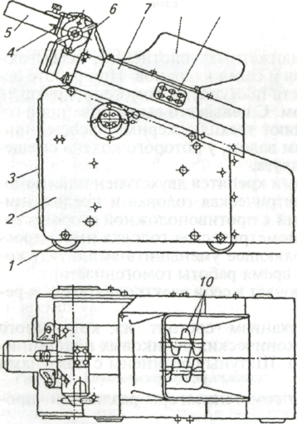

Рисунок 4 - Гомогенизатор М6-ОГА для сливочного масла:

1 - колесо; 2 - станина; 3 - корпус; 4 - крепление насадки; 5 - насадка; 6 - замок; 7 - шнековая камера; 8 - бункер; 9 - пульт управления; 10 – шнеки.

Принцип работы машины заключается в следующем. Сливочное масло подается в бункер, откуда с помощью двух шнеков, вращающихся в противоположных направлениях, продавливается через ротор и из насадки с диафрагмой выходит в бункер фасовочного аппарата. Для предотвращения налипания масла рабочие органы гомогенизатора смазывают перед началом работы специальным горячим раствором. Производительность гомогенизатора зависит от частоты вращения подающих шнеков и составляет 0,76...1,52 м3/ч. Мощность привода машины 18,3 кВт [2].

Основными показателями работы гомогенизаторов являются универсальная рабочая и кавитационная характеристики. Универсальная характеристика гомогенизатора представляет зависимость между его производительностью, затрачиваемой мощностью и КПД. Она дает представление об уровне совершенства конструкции гомогенизатора и его техническом состоянии.

Снятие навигационной характеристики требует установления моновакууметра на всасывающей стороне гомогенизатора. Начало кавитации определяют по началу снижения подачи более чем на 2 %.

Эффективность гомогенизации молока определяется рабочим давлением, температурой, скоростью движения продукта при прохождении через гомогенизирующую головку, конструктивными особенностями последней, составом и свойствами компонентов, образующих оболочку жировых шариков, кислотностью, а также последовательностью технологических операций. [4]

2. Выбор прототипа гомогенизатора молока, описание конструкции и работы гомогенизатора

Гомогенизаторы предназначены для дробления жировых шариков в молоке, жидких молочных продуктах и смесях мороженного. Они применяются в различных технологических линиях для молока и молочных продуктов. Для гомогенизации молока известно и другое оборудование (эмульгаторы, эмульсоры, вибраторы и др.), но оно менее эффективно.

Наибольшее применение в молочной отрасли получили гомогенизаторы клапанного типа К5 – ОГ2А – 1,25; А1 – ОГМ 2,5 и А1 – ОГМ, представляют собой многоплунжерные насосы высокого давления с гомогенизирующей головкой. Гомогенизаторы состоят из следующих основных узлов: кривошипно-шатунного механизма с системой смазки и охлаждения, плунжерного блока с гомогенизирующей и манометрическими головками и предохранительным клапанном, станины. Привод осуществляется от электродвигателя с помощью клиноременной передачи. Кривошипно-шатунный механизм преобразует вращательное движение, передаваемое клиноременной передачей от электродвигателя, в возвратно – поступательное движение плунжеров. Последние посредством манжетных уплотнений входят в рабочие камеры плунжерного блока и совершая всасывающие и нагнетательные ходы, создают необходимое давление гомогенизируемей жидкости. Кривошипно-шатунный механизм описываемых гомогенизаторов состоит из коленчатого вала, установленного на двух конических роликоподшипниках; крышек подшипников; шатунов с крышками и вкладышами; ползунов, шарнирно соединенных с шатунами с помощью пальцев; стаканов; уплотнений; крышки корпуса и ведомого шкива, консольно закрепленного на конце коленчатого вала. Внутренняя полость кривошипно-шатунного механизма – масляная ванна. Задней стенки корпуса смонтированы маслоуказатель и сливная пробка. В гомогенизаторе К5 – ОГ2А – 1,25 смазка трущихся деталей кривошипно-шатунного механизма производится путем разбрызгивания масла вращающимся коленчатым валом. Конструкция корпуса и сравнительно небольшие нагрузки на кривошипно-шатунный механизм гомогенизатора К5 – ОГ2А – 1,25 позволяет охладить масло, помещенное внутри корпуса, за счет теплоотдачи с поверхности в окружающую среду. Водопроводной водой охлаждаются только плунжеры. В гомогенизаторах А1 – ОГМ – 2,5 и А1 – ОГМ в сочетании с разбрызгиванием масла внутри корпуса применяют принудительную систему смазки наиболее нагруженных трущихся пар, что увеличивает теплоотдачу. Масло в этих гомогенизаторах охлаждается трубопроводной водой, которая поступает в змеевик охлаждающего устройства, уложенного на дне корпуса, а плунжеры водопроводной водой, подающей на них через отверстие в трубе. В системе установлено реле протока для контроля за протеканием воды. К корпусу КШМ с помощью двух шпилек прикрепляется плунжерный блок, предназначенный для всасывания продукта из подающей магистрали и нагнетания его под высоким давлением в гомогенизирующую головку. Плунжерный блок включает в себя корпус, плунжеры манжетные уплотнения, нижнее, верхнее и передние крышки, всасывающие и нагнетательные клапаны, седла клапанов, прокладки, втулки, пружины, фланец, штуцер, фильтр во всасывающем канале блока. На торцевой плоскости плунжерного блока имеет гомогенизирующая головка, предназначенная для выполнения двухступенчатой гомогенизации продукта за счет его прохода под высоким давлением через щель между клапанном и седлом клапана в каждой системе ступени. На верхней плоскости плунжерного блока закреплена манометрическая головка для контроля давления гомогенизации. Манометрическая головка имеет дросселирующее устройство дающее возможность эффективно уменьшать амплитуду колебания стрелки манометра. Манометрическая головка состоит из корпуса, иглы, уплотнения, поджимающей гайки, шайбы и манометра с мембранным разделителем. В торцевой плоскости плунжерного блока со стороны, противоположной крепления гомогенизирующей головки, распложен предохранительный клапан, который предотвращает повышение давления гомогенизации по сравнению с номинальным. Предохранительный клапан включает в себя винт, контргайку, пяту, пружину, клапан и седло клапана. На максимальное давление гомогенизации предохранительный клапан настраивают, вращая прижимной винт, который воздействует на клапан через пружину. Станина гомогенизатора представляет собой литую или сварную конструкцию из швеллеров, облитой листовой сталью. На верхней плоскости станины установлен КШМ. Внутри на двух кронштейнах шарнирно закреплена плита с размещенной на ней электрическим двигателем. Кроме того плита поддерживается винтами, регулирующие клиновых ремней. Станина имеет четыре регулируемые по высоте опоры. Боковые окна станины закрываются съемными крышками. Молоко или молочный продукт подается с помощью насоса во всасывающий канал плунжерного блока. Из рабочей полости блока продукт под давлением попадает через нагнетательный клапан гомогенизирующую головку с большой скорости проходит через лицевой зазор, образующийся между притертыми поверхностями гомогенизирующего клапана и его седлом. При этом происходит диспергирование жидкой фазы продукта. Из гомогенизатора продукт направляется по молокопроводу на дальнейшую переработку или предварительное хранение.

Гомогенизирующие головки подвергались тем или другим мало существующим изменениям, однако, принцип устройства их сохраняющихся до сих пор без изменения. Форма рабочей поверхности клапана обычно плоская, тарельчатая или конусная с небольшим углом конусности. У гомогенизатора с плоскими клапанами с концентрическими рифлями располагаются такие же рифли на поверхности седла. Следовательно, форма прохода для молока в радиальном направлении изменяется, что должно способствовать лучшей гомогенизации. Жидкий продукт в головку может нагнетаться любым насосом, обладающим равномерной подачей и способный создавать высокое давление. Для этой цели применимы многоплунжерные, ротационные и винтовые насосы. Наибольшее распространение нашли гомогенизаторы высокого давления с трехплунжерными насосами. Схема устройства плунжерного гомогенизатора клапанного типа показана на рис. 5.

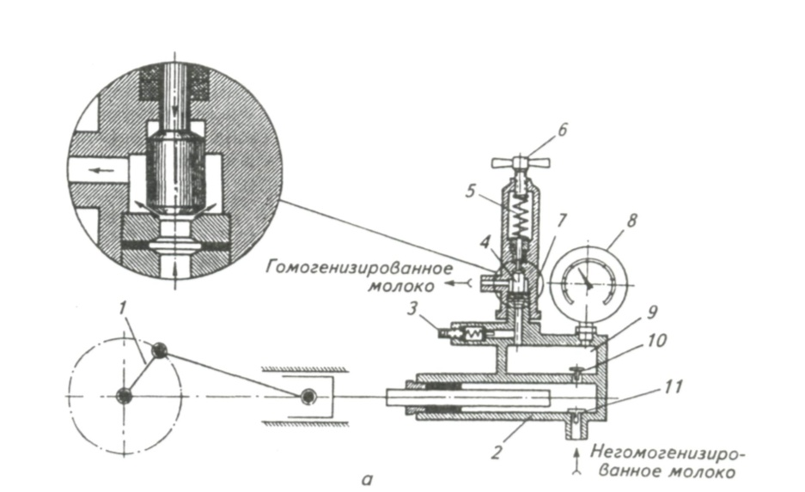

Рисунок 5 – Схема устройства плунжерного гомогенизатора клапанного типа

Молоко при ходе плунжера влево проходит через всасывающий клапан 3 в цилиндр, а при ходе плунжера вправо проталкивается через клапан 4 в нагнетательную камеру, на которой установлен манометр 10 для контроля давления. Далее молоко по каналу в головку 5,в которой поджимает клапан 7, прижимаемый к седлу 6 пружиной 8. Натяжение пружины регулируется винтом 11. Клапан и седло притерты друг к другу. В нерабочем положении клапан плотно прижат к седлу пружиной 8, которая стала регулировочным винтом 11, а в рабочем, когда нагнетается жидкость, клапан приподнят давлением жидкости и находится в "плавающем" состоянии. Характерным показателем режимы гомогенизации, играющим большую роль при регулировке машины, является давление гомогенизации. Чем оно выше, тем эффективнее процесс диспергирования. Давление регулируют винтом 11, руководствуясь показаниями манометра 10. При завинчивании винта давления пружины на клапан увеличивается, следовательно, высота клапанной щели увеличивается. Это приводит к увеличению гидравлических сопротивлений при движении жидкости через клапан, т. е. к увеличению давления, необходимого для проталкивания данного количества жидкости. Способность плунжерного насоса создавать высокое давление ставит под угрозу сохранность деталей в случае, если канал засориться в седле клапана. Поэтому гомогенизатор снабжен предохранительным клапаном 9, через который жидкость выходит наружу, когда давление в машине выше установленного. Придельное давление при котором предохранительный клапан открывается, регулируют, затягивая винтом пружину.

В гомогенизаторе с двойным дросселированием, в котором жидкость проходит последовательно через две рабочие головки. В каждой головке давление пружины на клапан регулируется отдельно, своим винтом. В таких головках гомогенизация происходит в две ступени. Рабочее давление в нагнетательной камере равно сумме обоих перепадов. Применение двухступенчатой гомогенизации обусловлено преимущественно тем, что во многих эмульсиях после гомогенизации в первой ступени наблюдается на выходе обратное слипание диспергированных частиц и образование "гроздьев", которые ухудшают эффект диспергирования. Задача второй ступени состоит в раздроблении, рассеиваний таких сравнительно неустойчивых образований. Для этого требуется уже ни столь значительное механическое воздействие, поэтому перепад давлений во второй вспомогательной ступени гомогенизатора значительно меньше, чем в первой, от работы которой в основном и зависит степень гомогенизации.

В общем конструктивном оформлении современных гомогенизаторов находит применение основные принципы и положения технической эстетики, санитарии и гигиены. Следуя новым тенденциям в развитиям оборудования молочных предприятий, новые конструкции гомогенизаторов выполняют обтекаемой формы, облицовывают и закрывают кожухами из нержавеющей стали с полированной поверхностью.

Исходя из производительности гомогенизатора и конструктивных соображений, за прототип выбираем гомогенизатор марки А1 – ОГМ – 2,5.

3. Выбор конструкции аппарата и расчет его основных параметров

1. Расчет и выбор конструктивных параметров гомогенизирующей головки

Эффективность гомогенизации зависит от гидравлических условий в зоне клапанной щели. Эти условия в основном определяются давлением гомогенизации, от которого зависит скорость движения жидкости в щели и высота клапанной щели. В радиально расходящейся клапанной щели скорость потока V1 имеет наибольшее значение в начале щели на радиусе r. По мере расширения потока к выходу скорость уменьшается до величины V2. Наибольшая теоретическая скорость V1 зависит от давления гомогенизации и может быть вычислена по формуле Торричелли:

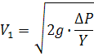

где – давление гомогенизации, Па;



Y - удельный вес жидкости, Н/м3;

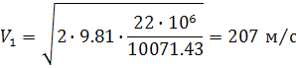

Действительная скорость истечения V меньше теоретической, причем величина отклонения зависит от вязкости жидкости и высоты клапанной щели. Число Re для потока жидкости не зависит от давления гомогенизации и при работе с данным продуктом остается постоянным при любых режимах работы:



где - кинематическая вязкость, м2/с;



Следовательно, число Re для потока в клапанной щели зависит от производительность машины, размеров клапана и вязкости жидкости. Обычно при работе гомогенизаторов число Re =25000…35000.



м

Высота клапанной щели h при работе гомогенизатора нестабильна, а изменяется в широком диапазоне в зависимости от расхода жидкости через клапан, размеров клапана, давления гомогенизации и вязкости жидкости. Ее можно определить по формуле (2):





Толщина тарелки клапана:



где р - давление гомогенизации, Па;

Па – допускаемое напряжение для материала клапана;



dk –диаметр клапана, м



где π - производительность гомогенизатора, м/с

Vd - допускаемая скорость жидкости в седле, м/с.

ΔS- площадь сечения хвостовика, м2



где – радиус хвостовика, м2.



Из уравнений (3), (4), (5) вычисляем толщину тарелки клапана и диаметр клапана:



При гомогенизации часть механической энергии превращается в теплоту, вследствие чего происходит повышении температуры гомогенизации продукта Δ t:



где Р - давление гомогенизации, Па

c = 3850 Дж/(кг·К) - удельная теплоемкость молока;

– 1027 кг/м3 - плотность молока, кг/м3



Средний диаметр жировых шариков, м определяется по формуле Барановского Н. В.:



где Р - давление гомогенизации, МПа



Расчет предохранительных клапанов можно свести к определению проходного сечения седла клапана с учетом вязкости обрабатываемой жидкости. Для маловязких жидкостей (молоко, соки) диаметр проходного сечения седла определяется по формуле:



где рв –давление всасывания, МПа

П – производительность, м3/ч

δв – отношение массы перекачиваемой жидкости к массе воды



Высокое давление гомогенизации является причиной того, что клапанные гомогенизаторы поглощают много электроэнергии и отличаются большой металлоемкостью. Чтобы уменьшить расход энергии и облегчить конструкцию, за рубежом созданы гомогенизаторы "низкого давления". Режим их работы позволяет получить эффект гомогенизации, достаточный при выработке цельного гомогенизированного молока. Пружина гомогенизирующей головки должна быть достаточно жесткой, чтобы обеспечить необходимое давление гомогенизации, зависящее от усилия Р, с которым пружина действует на клапан. Связь между этим усилием, параметрами пружины и возникающим в пружине наибольшим касательным напряжением τмак выражается формулой:



где Р - усилие, действующее на пружину, Н;

D - средний диаметр витков пружины, м;

d - диаметр проволоки, м;

К - поправочный коэффициент.

Поправочный коэффициент зависит от индекса пружины:



Приближенно



Пружина должна удовлетворять условию τмак <[τ]. Допускаемые напряжения на кручение [τ] , которые зависят от механических свойств материала, колеблется в широких приделах (300-600 Н/м2).

При расчете задаемся индексом пружины Сп =4...5. Это дает возможность на основании формулы (9) определить диаметр проволоки:

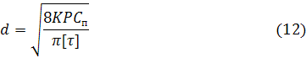

По формуле (10) рассчитывают средний диаметр витков пружины.

Количество витков пружины гомогенизатора n = 4...6

Усилие затяжки Р определяется по формуле:

Р=f · ΔP

где f – площадь сечения канала перед клапаном, м2;

ΔP - рабочее давление гомогенизатора, Н/м2;

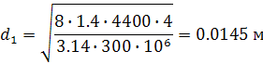

4. Определение конструктивных параметров насосного блока и расчет мощности на привод



Из производительности плунжерного гомогенизатора П, м3/с



где d - диаметр плунжера, м;

s - ход плунжера, м;

n - частота вращения, с-1;

z = 3 - число плунжеров;

φ - 0,85 – КПД насоса.

Найдем диаметр плунжера

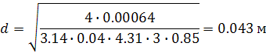

Мощность, необходимая на привод, определяется по формуле для расчета мощности насосов:



V - объемная производительность гомогенизатора, м3/с;

Ρ - 1027 – плотность продукта, кг/м3;

С = 3850 – массовая теплоемкость продукта, Дж/(кг·К);



Отсюда

d1=40·



Найдем диаметр ведомого шкива:

d2=u· d1(1-ξ) (20)

ξ - коэффициент упругого скольжения (0,01..0,02)

d2 = 2,8 · 232,26(1 - 0,02) = 637,32 мм

Значение диаметра шкивов выбираем из стандартного ряда:

d1 = 250мм, d2 = 710мм

Межосевое расстояние а предварительно вычисляем по формуле:

а = 0,55(d1 + d2) + h; (21)

h - высота ремня, мм

а=0,55(250+710)+13,5=541,5 мм

Длина ремня

L=2·541.5+3.14(250+710)/2+(710-250)2/4·541.5=2687.89 мм

Длину клиновых ремней уточняют по стандартному ряду:

L=2800

Затем пересчитывают межосевое расстояние по формуле:



Угол обхвата ремнем меньшего шкива:

α1=180° - 57(d2 - d1)/а (24)

α2=180° - 57(710 - 250)/602,5=136,48°

Для клиноременной передачи α1≥90°. С уменьшением угла обхвата снижается тяговая способность передачи.

Усилие в ремне. Окружное усилие, Н

Ft=2T/d

где Т - передаваемая мощность, Вт.



V=3.14·250·732/60·103=9.577<25 м/с



Найдем предварительное натяжение ремня F0, необходимое для создания силы трения между ремнем и ремнями; а также натяжение ведущей ветви F1 и ведомой ветви F2 по формулам:



где е – основание натурального логарифма;

f - коэффициент трения ремня по шкиву;



Сила натяжения в ремне создают нагрузки на валы. Равнодействующая этих сил:



Напряжения в ремне. В ведущей ветви ремня возникает наибольшее напряжение растяжения:

σ1=F1/A

σ1=3067.8/230=13.34 Н/мм

Наибольшее напряжение изгибы возникает на ведущей шкивы:

σu=Eδ/d1,(30)

где Е - модуль упругости материала ремня: для резинотканевых ремней Е = 200...350 МПа

δ/d1 - относительная удлинение ремня: для плоскоременных передач δ/d1=1/100…1/250.

σu=300·1/40=7,5 Мпа.

σмак=7,5+13,34=20,84 МПа

Найдем коэффициент тяги, который показывает, какая часть предварительного натяжения ремня F0 реализуется для передачи полезной нагрузки Fт:



φ=1566,2/2·2284,7=0,34

Расчет клиноременных передач. Основные параметры клиновых кордошнуровых ремней – формулу и размеры поперечного сечения, длину определяют в соответствии с ГОСТ 1284.1-89. Сечение ремня выбирают в зависимости от передаваемого момента. В приводах с/х машин используют ремни сечений А,В,С,Д .В нашем случае –это С.

Проектный расчет передачи ведет по допустимой мощности, передаваемой одним ремнем:

Рр=р0·Сα·Сu·Cl·Cp; (32)

Р0 - допустимая мощность , кВт, передаваемая одним ремнем при u=1,

Сu - коэффициент, учитывающий передаточное число;

Cl - коэффициент, учитывающий длину ремня;

Сα - коэффициент, учитывающий угол обхвата,

Cp - коэффициент, учитывающий режим и характер работы.

Коэффициент, учитывающий длину ремня:

Cl=



L0 - базовая длина клинового ремня:

Cl==0,86



Рр=6,02·0,868·1,14·0,96·0,8=4,57 кВт.

Передаточное число ремней в передаче:



где Р - передаваемая мощность, кВт

-коэффициент, учитывающий неравномерность распределения нагрузки между ремнями.



Значение коэффициента принимают в зависимости от предварительного числа ремней, из следующих соотношений:



z1 1 2..3 4…6

1 0,95 0,9



Предварительное число ремней:

z1 =Р/Рр (35)

z1 =15/4,57=3,3

z≥=3,64



рекомендуется принимать z≤6, поскольку из-за погрешностей изготовления длины ремней разная и нагрузка между ними распределяется неравномерно.

Расчет на долговечность .Основная причина усталостного разрушения ремня - циклически изменяющиеся напряжения, существенно зависящие от базового числа циклов изменения напряжений Nоц и фактического числа пробегов ремня за время эксплуатации:

Nоц=3600·а Т0·λ, (36)

где а - число шкивов,

Т0 - наработка ремня, ч

λ - частота циклов изменения напряжений, равная частоте пробегов ремня в секунду.

Наработка ремня, ч

Т0=()m·; (37)



где -предел выносливости, соответствующий базовому числу циклов изменения напряжения;



m-опытный показатель;

=1



=2 - При периодически изменяющихся нагрузках от 0 до номинального значения.



=1,5 =2,1



Т0=()8·



Nоц=3600·2·0,4· =9850,6



Шкивы ременных передач. Конструкция шкива зависит от его размеров, материала и типа передачи. Шкивы изготавливают из чугуна, стали, легких сплавов и пластмасс. Основные размеры шкивов – диаметр и ширину обода рассчитывают, остальные размеры определяют по рекомендациям ГОСТ 17383-73 для плоских ремней и ГОСТ 20889-88 для клиновых ремней нормальных сечений.

Ширина шкива клиноременной поликлиновой:

М=(n-1)l+2f; (38)

n - число канавок на шкиве.

М=(4-1)·25,5+2·17=110,5мм

Толщина обода чугунных шкивов клиновых передач: δ = (1,1…1,3)h ; (39)

δ = (1,1..1,3)·1,43=17,16 мм.

Заключение

Проведя работы над разработкой гомогенизатора молока, я изучил конструкции аппаратов пищевой промышленности и протекающие в них процессы, также провел обзор аппаратов соответствующих тематики, их анализ вывел преимущество и недостатки на основании расчетного поиска. В результате технологических расчетов я разработал гомогенизатор, характеристика которого: производительность 2,3 м3/ч, давление гомогенизации 22 МПа, температура поступающего продукта 60-80 0С, число плунжеров - 3, ход плунжеров – 40 мм, число ступеней гомогенизации - 2; давление подачи продукта 0,66 - 0,1 МПа; установленная мощность – 15.5 кВт; габаритные размеры: 1430+1110x1640; масса 1600 кг.

Размеры клапана:

hкм=0,001 м;dкм=0,0084 м.

Скорость движения жидкости в щели клапана составляет 207 м/с; усилие затяжки пружины при давлении гомогенизации 22 МПа, составляет 4400 Па м2, диаметр плунжеров составляет 40 мм.



Исходя из расчетов, гомогенизатор удовлетворяет технологическим, техническим, экономическим и др. требованиям.

Литература

1. Курочкин А.А., Лященко В.В., "Технологическое оборудование для переработки продукции животноводства"
2. С.А. Бредихин " Технология и техника переработки молока"
3. Сурков "Технология и техника переработки молока"
4. Зимняков В.М. "Практикум по основам расчета и конструирования машин и аппаратов перерабатывающих производств".
5. М.И. Ерохин "детали машин и основы конструирования".
6. Панфилов В.А. "Машины и аппараты пищевых производств"
7. Г.Р. Кавецкий, Б.В. Васильев "Процессы и аппараты пищевой технологии".
8. Г.К. Крусь "Технология молока и молочных продуктов